Шутинский филиал МБОУ КСОШ№1 г Катайска Курганской области

**Исследовательский проект**

**по окружающему миру**

**« Как пьют воду растения»**

Выполнила ученица 4 класса

Шутинский филиал КСОШ№1

Степанова Оксана

Руководитель Белоусова О.В.

Шутино 2023г

**Оглавление**

**Введение __________________________________________________________3**

1. Как пьют растения?________________________________________________4

2. Могут ли пить срезанные растения?__________________________________ 5

3. Практическая часть.

3.1. Эксперимент.___________________________________________________5

Заключение________________________________________________________6

Список литературы__________________________________________________6

Приложения ____________________________________________________ 7-9

**Введение**

В нашем классе много комнатных растений. Они украшают класс, делают его уютным, а мы ухаживаем за растениями. Я очень люблю цветы, а еще цветы в горшках, которые растут у нас дома на окне. Не так давно мы в классе пересаживали цветы и садили лук в землю на зелень (приложение №1) проводили опыты , как устроена корневая система растений . Учительница рассказывала, что растения «пьет» воду, вытягивая ее из почвы вместе с питательными веществами с помощью корней.

Мне стало очень интересно, как цветок пьет воду? Что значит « пьет»? Ведь у цветов и деревьев нет рта. Если с помощью корней, то, как тогда вода попадает в цветок и как она поднимается, вверх, сама собой не потечет? Нужен какой-то насос. И, я решила поподробнее узнать об этом.

**Гипотеза**:

Предположим, что растения «пьют» воду. За счет этого они могут расти в горшках дома и даже тогда, когда их срезают.

**Актуальность проблемы**:

Цветы украшают нашу жизнь, приносят уют в дом, очищают воздух и приносят радость. Как сохранить красоту и зелень домашних растений и срезанных цветов? Эта тема всегда актуальна, потому, что цветы любят и выращивают очень многие люди.

**Цель исследовательской работы**:

Исследовать, как растения в горшках «пьют» воду.

**Задачи исследовательской работы:**

1. Изучить информацию, каким образом растения поглощают воду.
2. Провести и описать опыты по движению воды в растениях.
3. Сделать выводы по результатам опытов. Как пьют растения?

**Методы исследования**: Чтение книг, поиск в интернете. Эксперимент. Наблюдение.

Миру не хватало красок…. … И 130 млн. Лет назад появились цветковые растения. В каждой климатической зоне мира можно встретить цветы. Красивые и яркие они являются олицетворением прекрасного и грустного, ведь без них не обходятся торжества и печальные события. Цветы во всех странах мира выражают то, о чем люди говорят на разных языках. Многообразие цветов. Цветковые растения - самая молодая, но очень многочисленная группа. Они насчитывают более 250 тысяч видов.. Я насчитала 25 видов разных по цвету и форме цветов. Энциклопедия- источник знания. Из учебника «Окружающий мир» я знаю, что все живые организмы устроены очень сложно. В энциклопедии по биологии, я прочитал о строении цветковых растений и о том, как к ним поступает вода из почвы.

В детской Энциклопедии про растения я узнала, что вода поступает в растение из почвы через корневые волоски и молодые части корней и с помощью трубочек – сосудов, идущих вдоль стебля, поднимается от корней к листьям. Это возможно благодаря испарению воды растением с помощью листьев. В результате потери воды в клетках листьев возрастает сосущая сила, которая обеспечивает непрерывный ток воды из корня к надземным органам .У растений есть два типа сосудов: сосуды-трубочки, которые передают воду и питательные вещества снизу вверх от корней к листьям и другие, которые несут питательные вещества сверху вниз к корням.

На листьях растений мы часто видим жилки. По листу вода двигается по жилкам, они имеют ветвистую систему. Чем больше жилок имеется на листе, тем легче вода двигается по направлению к клеткам растения.

Сосущая сила позволяет передвигаться воде от одной клетки к другой. Устройство этой системы одинаково у всех растений – от огромных деревьев до скромного цветка. Таким образом, вода в живом, несрезанном и несорванном растении, движется под силой корневого давления.

Вода составляет до 95% массы растений, в ней или с ее использованием протекают

все процессы жизнедеятельности. Вода обеспечивает поток питательных и минеральных веществ по проводящей системе растения.

Прорастание семян зависит от наличия воды. Вода участвует в процессе фотосинтеза. Водные растворы, наполняющие клетки и межклетники, обеспечивают растение упругость, таким образом, растение сохраняет свою форму.

**Могут ли пить срезанные растения**?

Но как же, тогда пьют воду срезанные цветы? Ведь у них уже нет корня, жилки тоже ранены из - за среза цветка. Получается, что вода не может поступать в растение. Но это вовсе не так. У растений есть необычное свойство. Даже если у цветка нет корня, то в его стебельках остаются трубочки – сосуды, о которых мы говорили ранее. Так вот эти трубочки - сосуды начинают сосать воду как насос вверх и продолжают её как бы «толкать» по жилкам листьев и срезанным стебелькам. Это спасает растение от перегрева и засухи, а растение продолжает «пить» воду.

Благодаря этой способности растений, цветок, поставленный в воду, живёт и еще какое-то время радует нас своей красотой.

**Эксперимент, обладает ли комнатный цветок сосущей силой**

Чтобы понять, пьют ли растения воду, я провела опыт. Взяла трубочку , пропустила ее через пластиковую трубку.. Поместила один конец трубки в банку с водой, а другой в землю с комнатным цветком. И второй способ взяла блюдечко налила воды и поставила цветок на блюдечко .Где выпьет воду цветок?

Через несколько дней количество воды в блюдечке уменьшилось..( приложение№2)

**Вывод**: опыт показал, что растения действительно обладают сосущей силой и пьют воду.

Чтобы наглядно убедиться, что цветок «пьет» воду даже после того, если его поставить в воду, я провела опыт с цветной водой.( приложение№3)

Для этого я наполнила две баночки с водой, в одну добавила пищевой краситель зеленого цвета, а во второй чистую воду, поставила туда, луковку и стала ждать ,какую же воду будут пить растения? И гдебудет корневая система?

Через некоторое время в окрашенной луковку у лука не было корневой системы, а в чистой воде появилась корневая система у луковки.( приложение№4)

**Вывод** : значит растения « пьют» чистую воду.

Так же я решила посмотреть под микроскопом лепесток цветка .( приложение№5) При увеличении четко видны жилки, а значит, цветок действительно впитывает воду через сосуды-трубочки. (приложение №6)

На основании изученной информации и проведенных экспериментов я сделала следующие выводы:

1 жизнь цветов без воды невозможна;

2 все растения имеют специальное строение для лучшего поглощения воды;

3 способность поглощать воду сохраняется даже у срезанных цветов; **Заключение**

В результате проведенного исследования, гипотеза подтвердилась, действительно, комнатные цветы в горшках и срезанные цветы умеют "пить" воду.

Так как вода движется по сосудам растений, повреждение сосудов может погубить растение. Именно поэтому нельзя портить кору деревьев, так как сосуды находятся близко к ней.

Это очень интересный опыт, доказывающий, что растения не могут жить без воды, как и мы.

Домашние цветы теперь буду поливать сама, а деревья и растения на беречь. И всем ребятам рассказывать о бережном отношении к природе!

**Литература:**

1. Большая детская энциклопедия. Растения - М.; 2020г.

2. информация с Интернета.

3.<http://scienceland.info/biology6/water>

4.<http://fizrast.ru/vodniy-obmen/peredvijenie-vody/organ-poglosheniya.html>

Приложение №1

Выращивание лука.

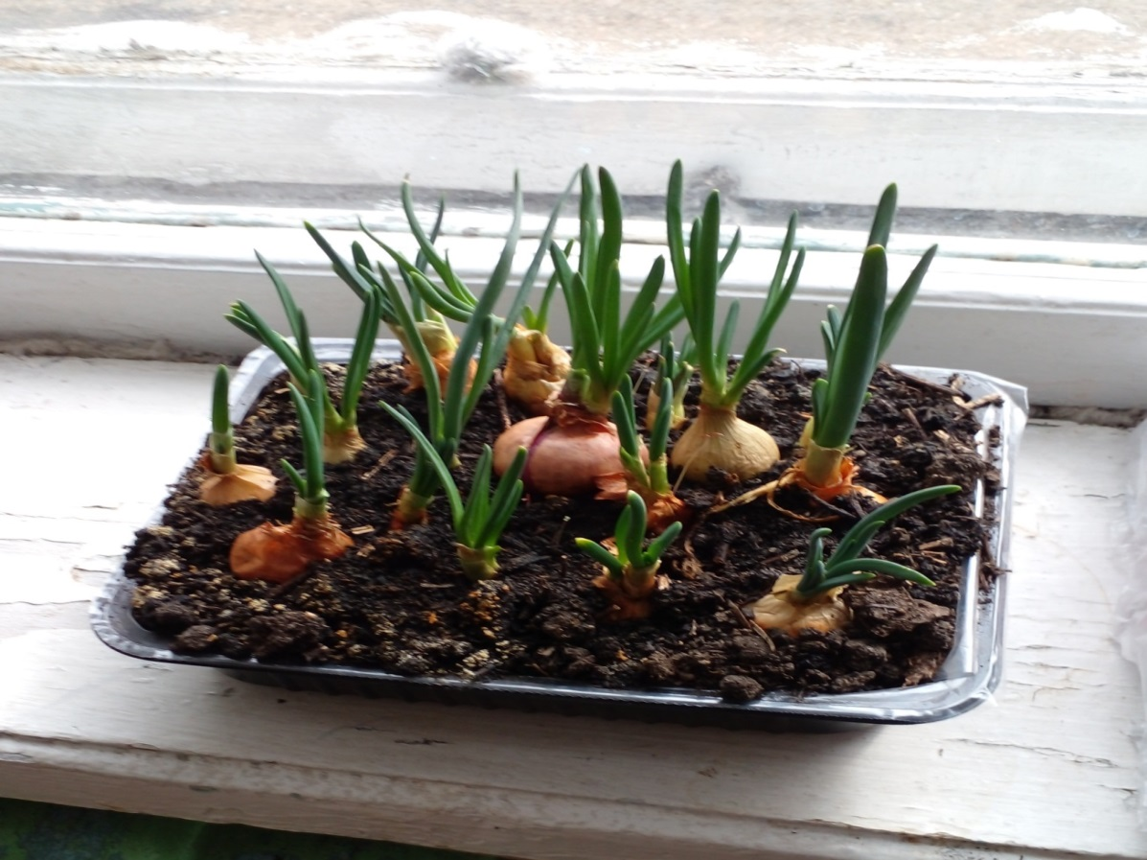

Приложение№2

Как пьют растения воду?

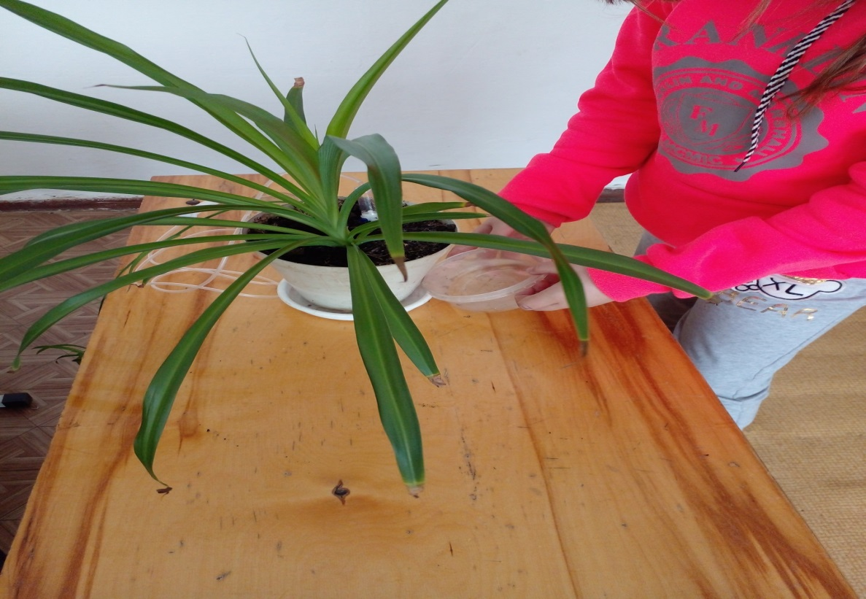

Приложение №3

Какую воду любят растения?

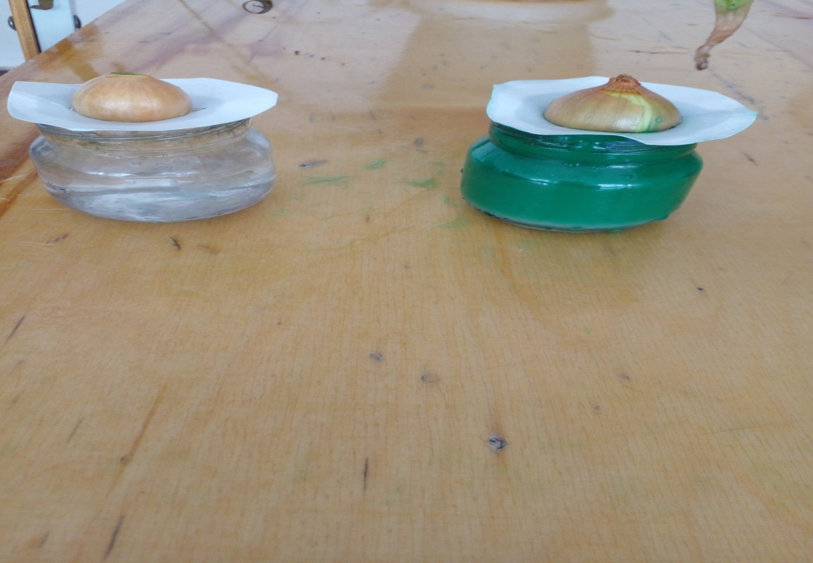

Приложение№4

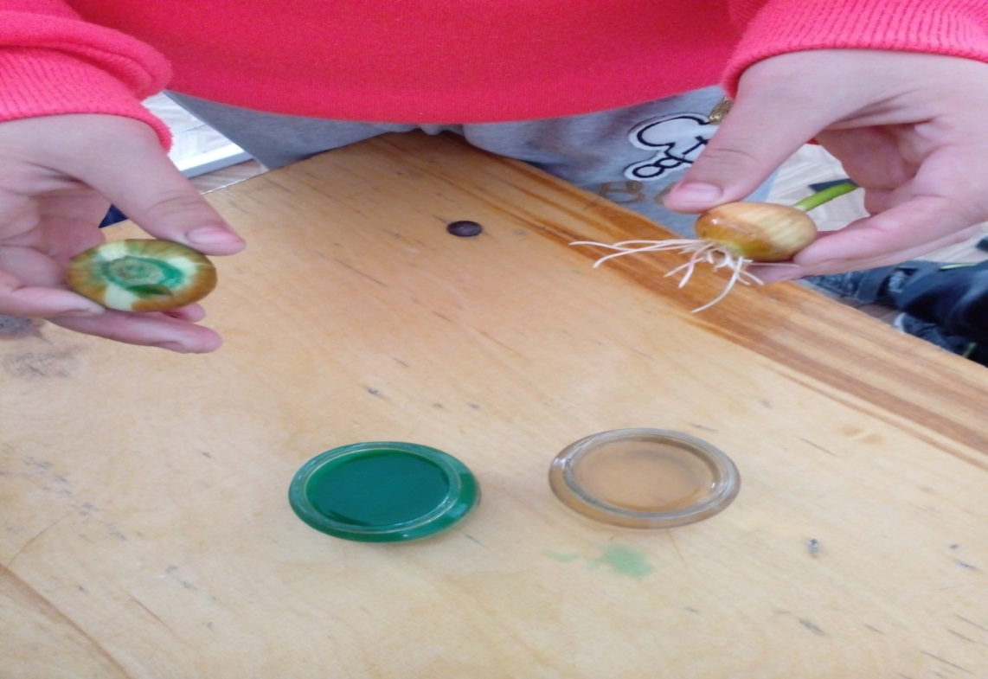

Появление корневой системы в чистой воде.

Приложение №5

Работа с микроскопом.

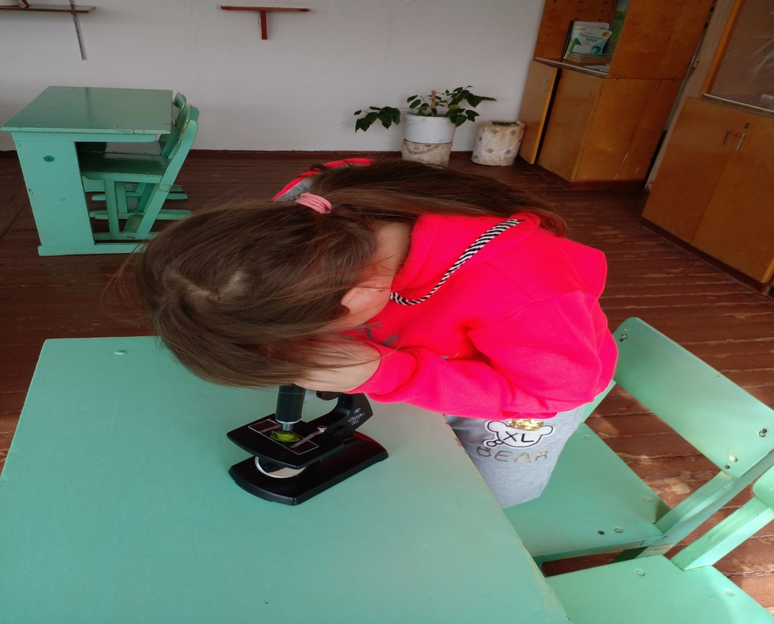

Приложение№6

Сосуды-трубочки. 